Министерство науки и высшего образования Российской Федерации

Федеральное государственное бюджетное образовательное учреждение высшего образования

ТОМСКИЙ ГОСУДАРСТВЕННЫЙ УНИВЕРСИТЕТ   
СИСТЕМ УПРАВЛЕНИЯ И РАДИОЭЛЕКТРОНИКИ (ТУСУР)

Кафедра автоматизированных систем управления (АСУ)

СИСТЕМНЫЙ АНАЛИЗ ПРОЦЕССА РАЗРАБОТКИ КОРПОРАТИВНЫХ САЙТОВ В WEB-СТУДИИ

Курсовая работа по дисциплине  
«Теория систем и системный анализ»

Студент гр. 430-2

А.А. Лузинсан

« » 2022 г.

Руководитель

д.т.н, профессор   
(Должность уч.степень, уч.звание)

А.А. Захарова   
 оценка  
« » 2022

Томск 2022

Министерство науки и высшего образования Российской Федерации

Федеральное государственное бюджетное образовательное учреждение высшего образования

ТОМСКИЙ ГОСУДАРСТВЕННЫЙ УНИВЕРСИТЕТ   
СИСТЕМ УПРАВЛЕНИЯ И РАДИОЭЛЕКТРОНИКИ (ТУСУР)

Кафедра автоматизированных систем управления (АСУ)

**Задание  
 на курсовую работу по дисциплине «Теория систем и системный анализ»**

Студент гр. 430-2 факультета систем управления

Лузинсан Анастасия Александровна

ФИО (полностью)

1. Тема курсовой работы Системный анализ процесса разработки корпоративных сайтов в web-студии

2. Цель работы – выработка и оценка альтернатив решения проблемной ситуации в процессе разработки корпоративный сайтов в web-студии на основе методов системного анализа и разработанного программного обеспечения (конкретизировать цель в соответствии с темой).

3. Задачи работы:

* изучение проблем, возникающих в выбранной системе при осуществлении разработки корпоративных сайтов;
* разработка базовых моделей системы;
* выявление причин возникновения срыва согласованного срока сдачи проекта в эксплуатацию;
* постановка и оценивание целей системы для решения проблемы срока проекта не в срок;
* разработка и оценка альтернатив решения проблемы методом группового парного сравнения (система оценок 1/0);
* разработка программного продукта, реализующего метод группового парного сравнения (система оценок 1/0).

4. Исходные данные: ОС ТУСУР 01-2021 , методы системного анализа, методы принятия решений в условиях риска и неопределенности.

5. Перечень обязательного графического материала курсовой работы:

* дерево целей и результаты оценивания целей методом анализа иерархий;
* алгоритм программы ЭВМ, реализующей метод оценивания систем.

6. Дата выдачи задания « 14 » сентября 2022 г.

7. Срок сдачи работы на кафедру: « » декабря 2022 г.

Задание выдал: д.т.н, профессор А. А. Захарова

(Должность уч.степень, уч.звание)

Задание принял к исполнению:

Студент гр. А. А. Лузинсан

(подпись)

Оглавление

ВВЕДЕНИЕ 4

2 КРАТКОЕ ОПИСАНИЕ ОБЪЕКТА ИССЛЕДОВАНИЯ 6

3 МОДЕЛИРОВАНИЕ СИСТЕМЫ 10

3.1 Модель взаимосвязи системы с окружающей средой 10

3.2 Модель состава и структуры системы 10

3.3 Построение дерева причин 10

4 ПОСТАНОВКА ЦЕЛЕЙ И ПОИСК РЕШЕНИЙ 11

4.1 Построение дерева целей 11

4.2 Оценка целей методом анализа иерархий 11

5 РАЗРАБОТКА И ОЦЕНКА АЛЬТЕРНАТИВ РЕШЕНИЯ ПРОБЛЕМЫ МЕТОДОМ ГРУППОВОГО ПАРНОГО СРАВНЕНИЯ (СИСТЕМА ОЦЕНОК 1/0) 12

5.1 Разработка альтернатив достижения цели 12

5.2 Описание метода группового парного сравнения (система оценок 1/0) 12

5.3 Оценивание и выбор альтернатив 12

6 РАЗРАБОТКА ПРОГРАММНОГО ПРОДУКТА, РЕАЛИЗУЮЩЕГО МЕТОД ГРУППОВОГО ПАРНОГО СРАВНЕНИЯ (СИСТЕМА ОЦЕНОК 1/0) 13

6.1 Разработка алгоритма решения задачи 13

6.2 Описание программы 13

6.3 Тестирование программы 13

ЗАКЛЮЧЕНИЕ 14

Сокращения, обозначения, термины и определения 15

СПИСОК ИСПОЛЬЗОВАННЫХ ИСТОЧНИКОВ 16

Приложение А (обязательное) - – Дерево целей и результаты оценивания целей методом анализа иерархий 17

Приложение Б (обязательное) - Алгоритм программы ЭВМ, реализующей метод группового парного сравнения (система оценок 1/0) 18

# **ВВЕДЕНИЕ**

Объектом исследования является web-студия. Предметом исследования является процесс разработки корпоративных сайтов.

В качестве web-студии выступает компания специалистов из разных областей, занимающихся созданием и продвижением веб-ресурсов.

...

Данный системный анализ рассматривает проблемную ситуацию, заключающуюся в сдаче проекта заказчику не в срок[3]. Актуальность исследования указанной проблемы затрагивает не только предпринимателя, желающего заказать интернет-ресурс, но и веб-студию, которая должна каждый раз трезво оценивать свои возможности по выполнению предлагаемого проекта. Причём ситуация, когда процесс выходит из под контроля, возникает не только в неопытных IT-компаниях, но это также касается более крупных, государственных и международных представительств по реализации технологических продуктов. В исследовании были рассмотрены факторы, которые наиболее часто приводят к задержкам выполнению работ и предложены варианты альтернатив решения по той или иной затруднительной ситуации в процессе разработки web-приложения, и в особенности в коммуникациях с заказчиком.

Цель курсовой работы – выработка и оценка альтернатив решения проблемной ситуации в процессе разработки корпоративных сайтов в web-студии на основе методов системного анализа и разработанного программного обеспечения.

Задачи:

* изучение проблем, возникающих в web-студиях в процессе разработки корпоративных сайтов;
* разработка базовых моделей системы;
* выявление причин и факторов возникновения выбранной проблемы процесса;
* постановка и оценивание целей системы для решения выбранной проблемы;
* разработка и оценка альтернатив решения проблемы методом группового парного сравнения (система оценок 1/0);
* разработка программного продукта, реализующего метод группового парного сравнения (система оценок 1/0);

Компетенции, на формирование которых направлена курсовая работа[4]:

ОПК-1 - Способен применять естественнонаучные и общеинженерные знания, методы математического анализа и моделирования, теоретического и экспериментального исследования в профессиональной деятельности.

ОПК-6 - Способен разрабатывать бизнес-планы и технические задания на оснащение отделов, лабораторий, офисов компьютерным и сетевым оборудованием.

УК-1 - Способен осуществлять поиск, критический анализ и синтез информации, применять системный подход для решения поставленных задач.

# **1** **КРАТКОЕ ОПИСАНИЕ ОБЪЕКТА ИССЛЕДОВАНИЯ**

В качестве объекта системного анализа выступает web-студия, одним из основных видов деятельности которого является предоставление услуг по разработке корпоративного сайта.

Корпоративным сайтом считается интернет-ресурс, на котором представлена подробная информация о деятельности организации или предприятия. От одностраничного приложения (SPA) или лендинга корпоративный сайт отличается многоуровневой структурой и большими объёмами информации, а также возможностью интеграции системы во внутреннюю корпоративную сеть, ведением документооборота и бухгалтерии, управлением и визуализацией бизнес-процессов, а также кластеризацией веб-ресурса [1].

В конечном итоге, целью функционирования web-студии является получение прибыли за счёт реализации и интеграции корпоративного сайта, выступающего в роли информационной платформы для успешного развития бизнеса заказчиков.

Окружение процесса разработки корпоративного сайта включает в себя внешние и внутренние факторы, среди которых были выделены:

* конкуренты в едином информационном рынке, представителями которых выступают web-студии, предоставляющие аналогичные услуги по реализации корпоративных сайтов;
* целевая аудитория заказчика, которая будет эксплуатировать разработанный продукт;
* сфера бизнеса, в рамках которой разрабатывается продукт;
* сам заказчик, обладающий специфичными запросами и пожеланиями в видении будущего продукта;
* модель работы, включающая такие аспекты как сроки и бюджет разработки продукта, которые могу варьироваться в зависимости от сложности и чёткости желаемой архитектуры сайта;
* стек технологий и инструменты для эффективного решения конкретных задач проекта.

Таким образом, между web-студией и заказчиком устанавливается взаимосвязь, с помощью которой выясняются цели, требования и конечные пользователи проекта, устанавливается модель работы и пожелания по дальнейшему сотрудничеству для сопровождения разработанного продукта.

Примеры web-студий на 2022г:

1. Azoft (г. Новосибирск) — IT-компания, предоставляющая обширный список услуг, в числе которых доступны: разработка веб-приложений, создание корпоративных сайтов и порталов, разработка интернет магазина, веб-сервисы, создание чат ботов и решения для электронной коммерции [2];

2. Коптельня (г. Москва) — компания по разработке корпоративных сайтов, интернет-магазинов, лендингов, веб-приложений и сервисов, которая по готовым дизайнам готова сделать проект за 1 месяц [3];

3. Digimatix (г.Санкт-Петербург) — веб-студия, занимающаяся разработкой и продвижением сайтов, а именно интернет-магазинов, промо, корпоративных сайтов, посадочных страниц, визиток и порталов, а также обеспечивающая техническую поддержку, реализующая контекстную рекламу, адаптацию продуктов под мобильные версии, интеграцию 1C Bitrix и разработку логотипов фирменного стиля [4].

4. Ulab (г. Москва) — агентство по разработке функциональных сайтов и сервисов с фокусом на дизайн, в списке решений которого присутствуют: корпоративные сайты, сервисы, порталы, системы сайтов, каталоги и витрины, интернет-магазины, промо-сайты и No-code продукты [5];

5. Webstripe (г. Томск) — Digital-агенство, разрабатывающее и поддерживающее проекты различной сложности — от небольших сайтов до высокотехнологичных порталов и интегрированных web-систем. В числе предоставляемых услуг присутствует разработка одностраничных и корпоративных сайтов, интернет магазинов и мобильных приложений [6].

Предметом анализа является процесс разработки корпоративного сайта, состоящий из следующих этапов [7]:

1. Анализ. Первый этап подготовки к разработке отводится на сбор всей необходимой информации: от требований заказчика к внешнему виду и функционалу будущего сайта, до анализа аналогичных решений конкурентов.
2. Техническое задание. Часто (но не всегда) создание корпоративного сайта ведется по техническому заданию, в котором четко прописана структура, его функционал и другие требования, выявленные в результате анализа. Задание согласовывается заказчиком и исполнителем.
3. Дизайн. Он, как указывалось выше, является одним из важнейших компонентов качественного корпоративного сайта. В большинстве случаев дизайн разрабатывается с учетом корпоративного стиля компании-заказчика.
4. Разработка. Параллельно с созданием дизайна производится основной этап разработки и реализации основной части функционала. Это может быть как подключение или реализация функциональных модулей, которые будут видны на сайте (элементы управления, форма регистрации), так и разделов, используемых исключительно администратором сайта. К ним относится работа с каталогом товаров и базой данных, автоматизация работы с документами и прочее.
5. Верстка. Готовый дизайн с помощью верстки переносится на основу сайта.
6. Контент. Наполнение сайта качественными текстами и иллюстрациями – важный этап, влияющий не только на отношение к компании посетителей, но и доступность сайта в поисковиках.
7. Тестирование. Заключительной частью разработки является тщательное тестирование. Исполнитель старается найти и устранить даже мельчайшие ошибки в работе сайта, так как они способны сильно ударить по репутации и имиджу заказчика.
8. Дополнительные услуги. Разработчиком могут предлагаться дополнительные услуги, такие как поддержка сайта и его продвижение (реклама). Они не всегда идут в одном «пакете» с разработкой, но являются крайне желательными.

В качестве цели этого процесса выступает разработка и успешное своевременное введение в эксплуатацию корпоративного сайта, полностью удовлетворяющего всем требованиям заказчика.

Задачами процесса разработки корпоративного сайта выступают:

* Формализация технического задания;
* Проектирование и протоколирование проекта;
* Программирование, рефакторинг и документирование;
* Тестирование;
* Сопровождение.

Показателями эффективности процесса разработки корпоративного сайта были выбраны следующие факторы [8]:

* Окупаемость — отражает отношение дохода от заказчика к расходам на разработку и поддержание web-студии. Иными словами это эффект, который приносит каждый человеко-час, вложенный в тот или иной этап разработки продукта.
* Видимость сайта по семантическому ядру — процент аудитории, увидевшей ссылку на коммерческий сайт в результатах выдачи поисковых систем по определенным ключевым словам. Эта метрика нужна для того, чтобы численно оценить потенциал роста целевого трафика по таким каналам, как SEO и контекстная реклама.
* Показатель конверсии — отношение количества посетителей, выполнивших целевое действие на сайте, к общему числу посетителей сайта за определенный период времени. В качестве целевого действия может выступать заказ с сайта, заполнение формы обратной связи, посещение конкретной страницы или скачивание прайс-листа.
* Выполнение сроков — выполнение обязательств по срокам.

Среди проблемных ситуаций, которые могут возникнуть в процессе разработки корпоративных сайтов, выделяют[9]: срыв согласованных сроков, недооценка трудозатрат на решение поставленных задач, непонимание исполнителем поставленных задач, смена сотрудников со стороны исполнителя, некачественные услуги, недостаток квалификации для поставленных задач, требование дополнительных, неоговоренных ранее платежей, отказ от взятых обязательств, гарантий и т.п. Таким образом, целью данного системного анализа является предоставление альтернативных решений по проблеме формирования бюджета на разработку корпоративного сайта, который не соответствует действительным трудозатратам web-студии.

# **2** **МОДЕЛИРОВАНИЕ СИСТЕМЫ**

## 2.1 Модель взаимосвязи системы с окружающей средой

Системой здесь и далее будет выступать «Система процесса разработки корпоративного сайта в web-студии». Основным назначением системы является реализация и сопровождение корпоративного сайта, полностью удовлетворяющее пожеланиям заказчика.

Используя стандартные основания декомпозиции, выделим из подсистем окружающей среды подсистемы макросреды и подсистемы микросреды. Для начала рассмотрим подсистемы макросреды:

* Министерство финансов — федеральное министерство Российской Федерации, обеспечивающее проведение единой финансовой политики, а также осуществляющее общее руководство в области организации финансов в Российской Федерации. Подведомственным органом власти Минфина России будет рассматриваться Федеральная налоговая служба России, которая устанавливает налоговую ставку для web-студии, расположенной в конкретном регионе.
* Центральный Банк регулирует состояние кредитного рынка и фиксирует уровень инфляции посредством ключевой ставки. В свою очередь Федеральная служба по тарифам задаёт цены на энергоресурсы, необходимые для создания корпоративного сайта web-студией.
* Интернет-общество
* НИОКР

Далее, среди подсистем микросреды можно выделить:

* Заказчика. Непосредственный источник дохода, задач и целей разработки. При взаимодействии с заказчиком уточняются требования к корпоративному сайту и материалы, которые будут интегрированы в продукт. При этом на стороне исполнителя могут возникнуть проблемы на стадиях конкретизации технического задания и получения необходимых информационных ресурсов, что ведёт к риску повышения стоимости на разработку корпоративного сайта.
* Конкурентов. Прочие web-студии, занимающиеся предоставлением услуг по реализации корпоративных сайтов или аналогичных решений могут задавать ценовую вилку и альтернативные решения в зависимости от целей заказчика. Это может послужить причиной завышенных требований в процессе работы, таких как: требования по реализации неоправданных модулей продукта, сжатие сроков реализации и объёма бюджета.
* Целевую аудиторию. От потребностей целевой аудитории зависит релевантность использования того или иного стека технологий.
* Стек технологий. Влияние данной подсистемы основывается на постоянно прогрессирующем развитии, обновлении элементов подсистемы, что может привести к непредвиденным последствиям в виде устаревания решения и несовместимости используемых компонентов подсистемы. Всё это так или иначе может привести к проблеме задержек в разработке продукта, и как следствие, увеличению стоимости продукта.
* Сфера бизнеса. Определение специфики разработки отдельного корпоративного сайта в зависимости от отрасли бизнеса заказчика.
* Корпоративный сайт. После введения в эксплуатацию готового продукта начинается процесс сопровождения и продвижения продукта в массы, а также выяснение успешности проекта посредством анализа определённых метрик. Получение обратной связи от итогового продукта важно, так как для привлечения новых клиентов web-студии всегда предоставляют портфолио готовых проектов.

Таким образом, представляя модель взаимосвязи системы «процесса разработки корпоративного сайта в web-студии» с окружающей средой в виде диаграммы, мы получаем схему, представленную на рисунке 2.1.

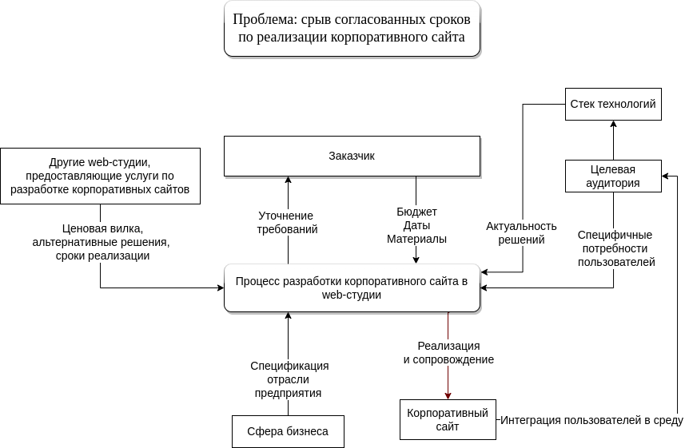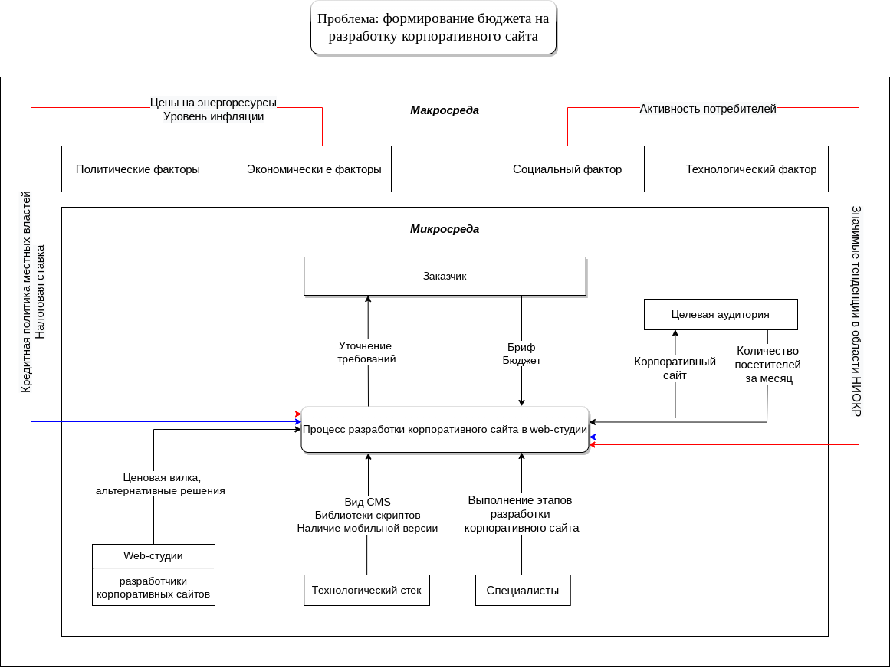Рисунок 2.1 — Модель взаимосвязи системы с окружающей средой

## 2.2 Модель состава и структуры системы

## 2.3 Построение дерева причин

# **3** **ПОСТАНОВКА ЦЕЛЕЙ И ПОИСК РЕШЕНИЙ**

## 3.1 Построение дерева целей

## 3.2 Оценка целей методом анализа иерархий

# **4** **РАЗРАБОТКА И ОЦЕНКА АЛЬТЕРНАТИВ РЕШЕНИЯ ПРОБЛЕМЫ МЕТОДОМ ГРУППОВОГО ПАРНОГО СРАВНЕНИЯ (СИСТЕМА ОЦЕНОК 1/0)**

## 4.1 Разработка альтернатив достижения цели

# **4****.2 Описание метода группового парного сравнения (система оценок 1/0)**

## 4.3 Оценивание и выбор альтернатив

# **5** **РАЗРАБОТКА ПРОГРАММНОГО ПРОДУКТА, РЕАЛИЗУЮЩЕГО МЕТОД ГРУППОВОГО ПАРНОГО СРАВНЕНИЯ (СИСТЕМА ОЦЕНОК 1/0)**

## 5.1 Разработка алгоритма решения задачи

## 5.2 Описание программы

## 5.3 Тестирование программы

## ЗАКЛЮЧЕНИЕ

Изложить основные результаты работы, которые показывают достижение поставленных цели и задач.

* какая система была исследована, какая основная проблема в процессе выявлена;
* отразить какие модели системы были разработаны, какие основные причины проблемы выявлены;
* написать о постановке целей системы для решения проблемы, каким методом они были оценены, и какая цель оказалась приоритетной и выбрана для разработки альтернатив ее достижения;
* написать о разработке и оценивании альтернатив с указанием конкретного метода, указать наилучшую альтернативу;
* отразить основные характеристики разработанного программного продукта (функции, используемые инструментальные средства разработки, особенности, результаты тестирования и др.);
* сделать вывод о научной значимости и/или практической ценности полученных результатов, если результаты опубликованы – также отразить это в заключении.

Объем заключения не менее одной полной страницы.

# **СОКРАЩЕНИЯ**

SPA (Single-Page Application - «приложение одной страницы») - это одностраничное интерактивное приложение, которое позволяет пользователю совершать любые действия без дополнительной перезагрузки страницы.

Лендинг пейдж (англ. landing page — посадочная страница) презентует продукт, снимает возражения и подводит пользователя к целевому действию.

Корпоративный сайт — это главная площадка, которая презентует компанию, предлагает её продукты и услуги клиентам, инвесторам, партнерам, потенциальным сотрудникам и помогает собирать заявки на сотрудничество от них.

Вилка цен — это прием в продажах, который позволяет задержать потенциального клиента, дав ему якорь в виде как минимум двух последних предложений (минимального и максимального).

Бриф — это внутренний документ, который заполняет заказчик для будущего подрядчика, в котором отражена миссия компании-заказчика, а также видение корпоративного его сайта: предполагаемый дизайн, примеры у конкурентов, основной функционал, ожидаемая цена работы, сроков исполнения, сферы деятельности, целевой аудитории.

# **СПИСОК ИСПОЛЬЗОВАННЫХ ИСТОЧНИКОВ (введение, не актуальный)**

1. Веб-приложение — [https://ru.wikipedia.org/wiki/%D0%92%D0%B5%D0%B1-%D0%BF%D1%80%D0%B8%D0%BB%D0%BE%D0%B6%D0%B5%D0%BD%D0%B8%D0%B5](https://ru.wikipedia.org/wiki/Веб-приложение). Режим доступа:

2. Основные этапы разработки web-приложений - <http://www.rusnauka.com/16_ADEN_2011/Informatica/3_85389.doc.htm>. Режим доступа:

3.Почему все веб-студии срывают сроки и что с этим делать заказчику? - <https://cmsmagazine.ru/journal/items-why-are-web-studio-disrupt-the-timing/>. Режим доступа:

4.Рабочая программа дисциплины «Теория Систем и Системный Анализ» - https://edu.tusur.ru/programs/1351/disciplines/98379

5. Что такое веб-студия и для чего она служит — <https://cetera.ru/about/articles/what-is-web-studio/>. Режим доступа:

6.Миссии IT-компаний - <https://www.top-personal.ru/sdeloissue.html?800>

7.Что такое окружение проекта, и почему это важно - <https://upravlenie-proektami.ru/chto-takoe-okruzhenie-proekta-i-pochemu-eto-vazhno>

8. Что происходит на рынке веб-разработки — исследование «Рейтинга Рунета» - <https://vc.ru/flood/17250-web-rating>

9. Рейтинг веб-студий — лучшие разработчики сайтов 2022. Режим обращения: 03.10.2022 <https://ratingruneta.ru/web/>

10. Purrweb - <https://www.purrweb.com/ru/uslugi/veb-razrabotka/>

11.Процессы веб-разработки, которые не очень заметны, но существенно влияют на качество полученного результата - <https://web-creator.ru/articles/dev_details>

12. 6 показателей эффективности работы веб-производства - https://www.web-canape.ru/canapelab/6-pokazatelej-effektivnosti-raboty-veb-proizvodstva/

13. Сложности, с которыми сталкиваются клиенты веб-студий. Режим доступа — 03.10.2022 - <https://cmsmagazine.ru/journal/research-difficulties-faced-by-web-studio-clients/>

xx. <https://www.azoft.ru/blog/spa-mpa-pwa/> - SPA, MPA, PWA

xx2. <https://www.thinkwithgoogle.com/marketing-strategies/app-and-mobile/mobile-page-speed-new-industry-benchmarks/> - исследования SPA

3. Хорошая статья про разработку под заказ - <https://www.elibrary.ru/item.asp?id=49381669>

4.ОСОБЕННОСТИ СОВРЕМЕННЫХ WEB-РАЗРАБОТОК - <https://www.elibrary.ru/item.asp?id=48224055>

# **СПИСОК ИСПОЛЬЗОВАННЫХ ИСТОЧНИКОВ**

1. Корпоративный сайт: требования, план создания, варианты и стоимость работ: Комсомольская правда [Электронный ресурс] — Режим доступа: <https://www.kp.ru/guide/korporativnyi-sait.html>, дата обращения: 18.10.2022;
2. Разработка ПО на заказ | Azoft: Сайт компании [Электронный ресурс] — Режим доступа: <https://www.azoft.ru/>, дата обращения: 18.10.2022;
3. Разработка веб-сайтов и приложений | агентство «Коптельня»: Сайт компании [Электронный ресурс] — Режим доступа: https://koptelnya.ru/, дата обращения: 18.10.2022;
4. Digital-агенство DIGIMATIX — решаем ваши бизнес-задачиt: Сайт компании [Электронный ресурс] — Режим доступа: <https://digimatix.ru/> дата обращения: 18.10.2022;
5. Ulab Digital & Designt: Сайт компании [Электронный ресурс] — Режим доступа: <https://www.uplab.ru/>, дата обращения: 18.10.2022;
6. Интернет-продвижение и разработка — Webstrip Digital Agencyt: Сайт компании [Электронный ресурс] — Режим доступа: <https://www.webstripe.ru/>, дата обращения: 18.10.2022;
7. Создание корпоративного сайта: как происходит и какую выгоду вы получаете [Электронный ресурс] — Режим доступа: <https://cetera.ru/about/articles/creating-a-corporate-website/>, дата обращения: 18.10.2022;
8. Определение ключевых показателей эффективности (KPI) проекта: Блог компании [Электронный ресурс] — Режим доступа: <https://pixelplus.ru/prodvizhenie-sajtov/web-analitika/kpi/>, дата обращения: 18.10.2022;
9. Сложности, с которыми сталкиваются клиенты веб-студий — CNS Magazine: Обзор на исследование [Электронный ресурс] — Режим доступа: <https://cmsmagazine.ru/journal/research-difficulties-faced-by-web-studio-clients/>, дата обращения: 03.10.2022;

# **Приложение А (обязательное) - – Дерево целей и результаты оценивания целей методом анализа иерархий**

# **Приложение Б (обязательное) - Алгоритм программы ЭВМ, реализующей метод группового парного сравнения (система оценок 1/0)**